TRẦN HỮU ĐANG PC04349

Bài thực hành số 4 – Điều kiện & Vòng lặp

Bài 1: (3 điểm) Sử dụng cơ sở dữ liệu QLDA. Thực hiện các câu truy vấn sau, sử dụng if…else và case

➢ Viết chương trình xem xét có tăng lương cho nhân viên hay không. Hiển thị cột thứ 1 là TenNV, cột thứ 2 nhận giá trị

“TangLuong” nếu lương hiện tại của nhân viên nhở hơn trung bình lương trong phòng mà nhân viên đó đang làm việc.

“KhongTangLuong “ nếu lương hiện tại của nhân viên lớn hơn trung bình lương trong phòng mà nhân viên đó đang làm việc.

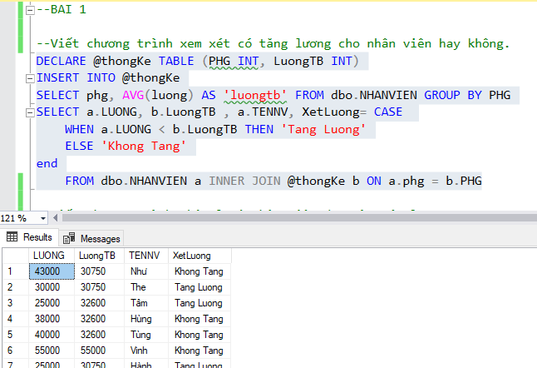

➢ Viết chương trình phân loại nhân viên dựa vào mức lương.

Nếu lương nhân viên nhỏ hơn trung bình lương mà nhân viên đó đang làm việc thì xếp loại “nhanvien”, ngược lại xếp loại “truongphong”

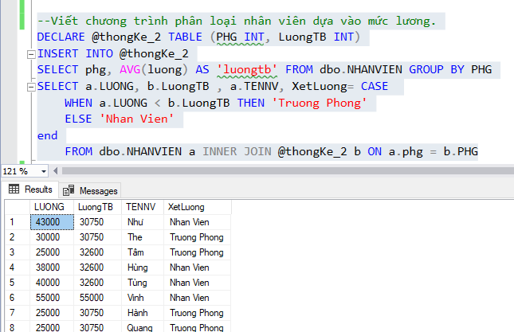

➢ .Viết chương trình hiển thị TenNV như hình bên dưới, tùy vào cột phái của nhân viên

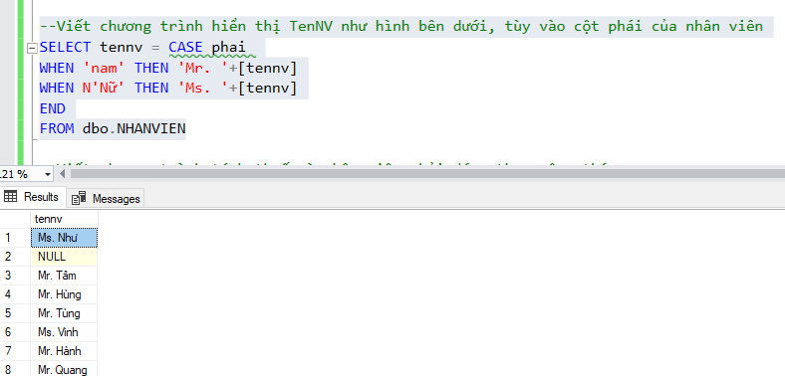

➢ Viết chương trình tính thuế mà nhân viên phải đóng theo công thức:

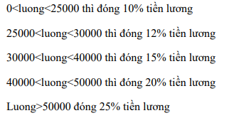

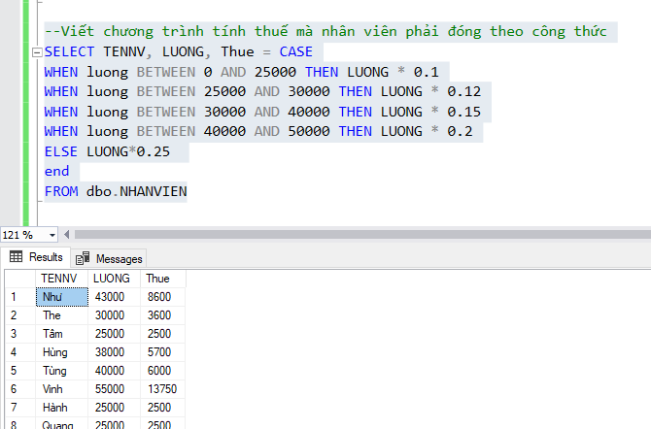

Bài 2: (2 điểm) Sử dụng cơ sở dữ liệu QLDA. Thực hiện các câu truy vấn sau, sử dụng vòng lặp

➢ Cho biết thông tin nhân viên (HONV, TENLOT, TENNV) có MaNV là số chẵn.

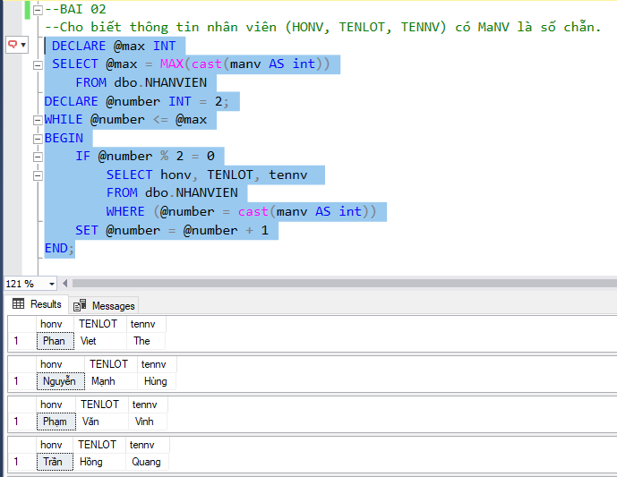

➢ Cho biết thông tin nhân viên (HONV, TENLOT, TENNV) có MaNV là số chẵn nhưng không tính nhân viên có MaNV là 4.

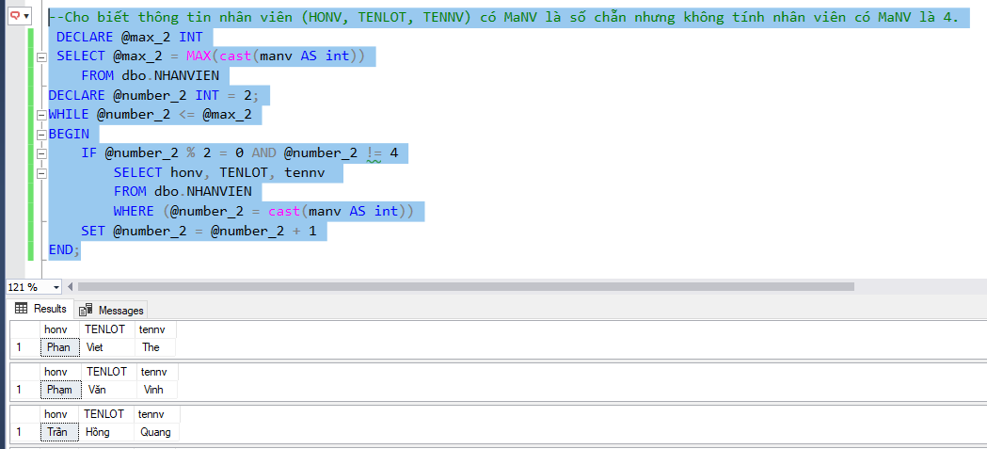

Bài 3: (3 điểm) Quản trị cơ sở dữ liệu với SQL Server 4 Quản lý lỗi chương trình

➢ Thực hiện chèn thêm một dòng dữ liệu vào bảng PhongBan theo 2 bước

o Nhận thông báo “ thêm dư lieu thành cong” từ khối Try

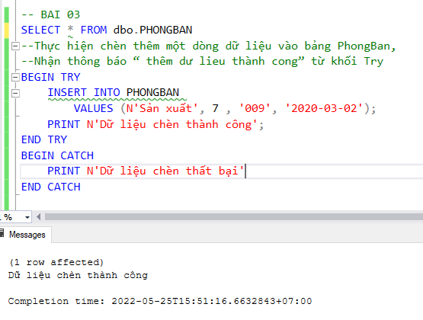

o Chèn sai kiểu dữ liệu cột MaPHG để nhận thông báo lỗi “Them dư lieu that bai” từ khối Catch

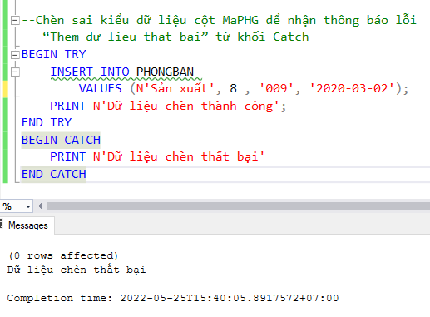

➢ Viết chương trình khai báo biến @chia, thực hiện phép chia @chia cho số 0 và dùng RAISERROR để thông báo lỗi.

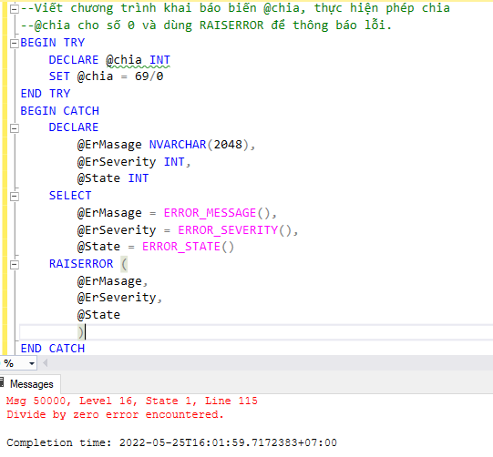

Bài 4: (2 điểm) Sử dụng cơ sở dữ liệu QLDA.

Thực hiện các câu truy vấn sau, sử dụng vòng lặp

1. Cho biết thông tin nhân viên (HONV, TENLOT, TENNV) có MaNV là số lẻ

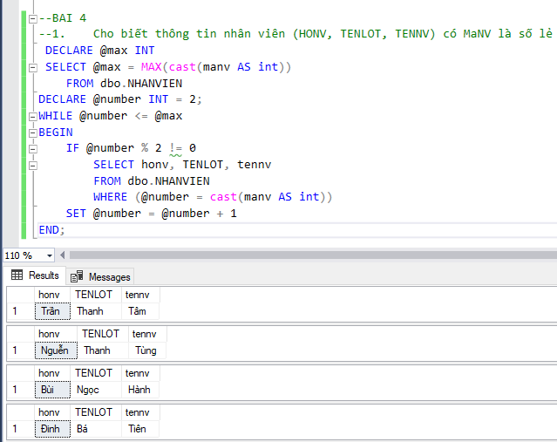

1. Cho biết thông tin nhân viên (HONV, TENLOT, TENNV) có MaNV là số lẻ nhưng không tính nhân viên có MaNV là 5.

